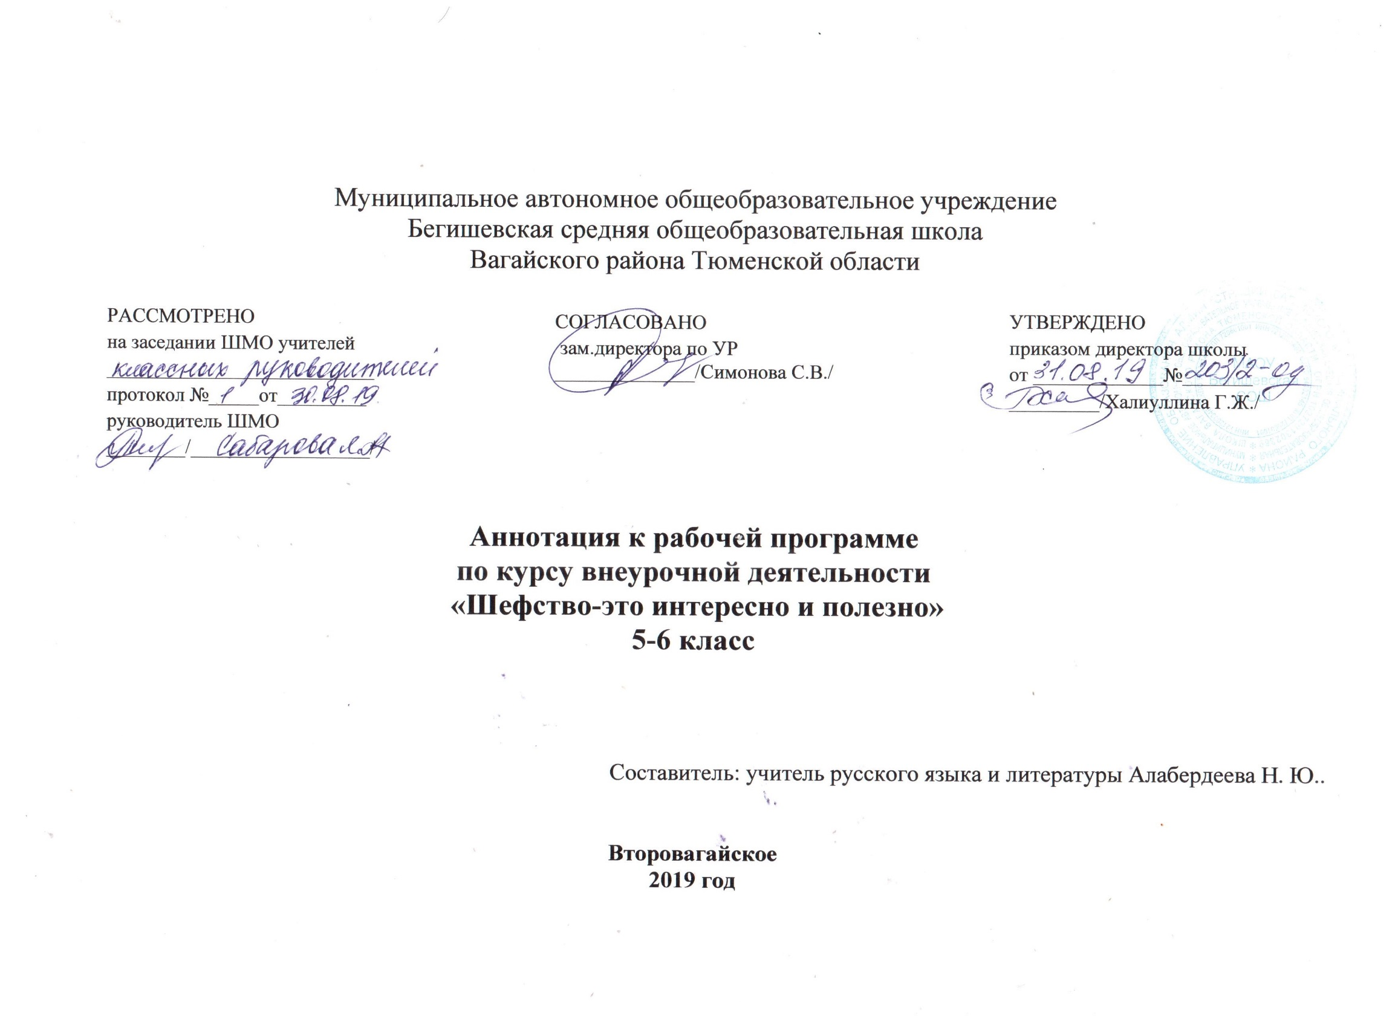
Нормативная база и УМК
Программа курса внеурочной деятельности социального направления «Шефство-это интересно и полезно» составлена на основе нормативных документов:
- Федеральный закон от 29.12.2012 г. № 273-ФЗ (ред. от 31.12.2014 г., с изм. от 02.05.2015 г.) «Об образовании в Российской Федерации» (с изм. и доп., вступ. в силу с 31.03.2015 г.)
- Устав МАОУ Бегишевская СОШ;
- Учебный план МАОУ Бегишевской СОШ.

Количество часов, отводимое на изучение курса
Программа курса внеурочной деятельности рассчитана на 34 часа для учащихся 5-9 -х классов.

Цель программы:
Создание добровольческого движения в нашей школе.
Задачи:
I.Образовательные:
- знакомство с деятельностью волонтерских организации в мире и России;
- пропагандировать здоровый образ жизни (при помощи акций, тренинговых занятий, тематических выступлений, конкурсов и др.);
- создать условия, позволяющие ученикам своими силами вести работу, направленную на снижение уровня потребления алкоголизма, табакокурения, ПАВ в подростковой среде;
- овладение основными практическими умениями в области социальных отношений.
II.Развивающие:
- формирование позитивного мнения по отношению к людям с ограниченными возможностями;
- формирование опыта и навыков для реализации собственных идей и проектов в социальной сфере;
- развитие чувства эмпатиии, открытости, коммуникабельности;
- обучение конструктивному общению, по средствам совместной значимой деятельности.

III.Воспитательные:
- сформировать сплоченный деятельный коллектив волонтеров;
- содействовать утверждению в жизни современного общества идей добра и красоты, духовного и физического совершенствования детей и подростков;
- оказать позитивное влияние на сверстников при выборе ими жизненных ценностей;
- снизить количество учащихся, состоящих на внутришкольном учете и учете в ОДН, КДН.

Отличительные особенности данной образовательной программы
Данная образовательная программа построена с учетом возрастных и психологических особенностей подросткового возраста, опираясь на интересы и увлечения детей данного возраста.

Сроки реализации дополнительной образовательной программы
Данная программа рассчитана на 2 года.

Формы и режим занятий:
В неделю – 1ч.
В год-34 ч.

Наполняемость группы – от 15 до 25 учеников.

Формы организации учащихся:
- фронтальная,
- групповая,
- индивидуальная.
Формы проведения занятий:
- круглый стол;
- семинар;
- акции;
- выступления агитбригад,
- конкурсы и т.д.

Содержание программы:

Направления | Мероприятия
I блок  Социальное волонтёрство  «Милосердие » | - помощь престарелым и ветеранам труда и ВОВ;  - помощь неуспевающим сверстникам;  - участие в акции «Подарок другу»;  - встречи с ветеранами войн, тематические вечера и экскурсии в музей;  - помощь одиноким пенсионерам;  -участие в общероссийской добровольческой акции «Неделя добра»;  - проведение акции «Георгиевская ленточка»;  - работа по благоустройству района, школы: посадка деревьев, организация экологических субботников;  -«Мы разные, но мы вместе» - акция, посвящённая Международному Дню инвалида»;  - акция «Дом без одиночества» (поздравление на дому).
II блок  Спортивное волонтёрство  «Спорт и здоровый образ жизни» | -строгое выполнение пунктов Устава школы, касающихся здоровому образу жизни;  - проведение тренингов по профилактике курения, алкоголизма, наркомании;  - выпуск и распространение информационного бюллетеня «Будьте здоровы!», посвященного профилактике заболевания гриппом;  - участие во всех соревнованиях: классных, общешкольных, районных;  - организация спортивных праздников и мероприятий;  - организация походов, экскурсий;  - вовлечение учащихся в спортивные секции и кружки;  - выпуск стенгазет о здоровье, стендов об известных спортсменах района;  - встречи со спортсменами, выпускниками школы;  - беседы с медработниками о здоровом образе жизни;  - участие на классных часах, посвященных ЗОЖ;  -выезд в спортивные лагеря.
III блок  Медиа-волонтёрство  «Наглядная агитация» | - выпуск стенгазеты;  - распространение брошюр, агитационных листовок;  - организации конкурсов рисунков, плакатов;  - организация творческих работ (сочинений, поделок);  - создание информационного стенда: Горячая телефонная линия «Как помочь другу».
IV блок  Культурное волонтёрство  Артистическое волонтёрство  «Творчество» | - организация и проведение вечеров, праздников;  -подготовка и показ волонтерского мероприятия по профилактике курения,алкоголизма, СПИДа;  - участие в тематических агитбригадах;  - участие в общешкольных месячниках, акциях, предметных декадниках  - проведение традиционных праздников: День Знаний, День пожилых людей, День Учителя, День Матери, Новый год, День Защитников Отечества, Масленица, День птиц, Последний звонок, День Защиты детей, Выпускной вечер.
V блок  Экологическое волонтёрство  «Экология» | - помощь в благоустройстве школьной территории;  - охрана и уход за цветами в школе;  - выпуск экологической стенгазеты;  - акция «Посади дерево и сохрани его».
VI блок «Гражданско-патриотическое (поисковое)»  «Патриот» | -участие в поисковых отрядах на захоронениях участников Вов;  -облагораживание территории вокруг памятника «Скорбящей матери» и памятника «Участникам локальных войн и ликвидаторам техногенных катастроф».

